Ovaj dokument nastao je u sklopu Erasmus+ projekta “Developing Digital Physics Laboratory Work for Distance Learning” (DigiPhysLab). Više informacija: [www.jyu.fi/digiphyslab](http://www.jyu.fi/digiphyslab)

Analiza mjerne nesigurnosti

Verzija za nastavnike

6.2.2023.

Grafičko korisničko sučelje, tekst, aplikacija

Opis automatski generiran

[Creative Commons License](https://creativecommons.org/licenses/by-sa/4.0/)  
Ovo djelo licencirano je pod [Creative Commons Attribution-ShareAlike 4.0 International License](https://creativecommons.org/licenses/by-sa/4.0/).

# Analiza mjerne nesigurnosti – verzija za nastavnike

## Pregled vježbe

* Tema: Mehanika, akceleracija, mjerna nesigurnost
* Ciljna skupina: Studenti fizike i nastavničkog smjera fizike. Primjerena za različite godine studija s različitom otvorenošću eksperimenta, pogledajte Moguće izmjene na kraju ovog dokumenta.
* Vremenski okvir: 2 sata za mjerenja i analizu, 4 sata ako se provode i pripremna vježba, diskusija i kratko izvješće.
* Za provođenje vježbe studenti trebaju biti podijeljeni u grupe od najmanje 3 studenta.

Ova vježba se može koristiti za podučavanje osnovnih koncepata analize nesigurnosti ili se može koristiti otvorenija verzija vježbe kako bi se studentima dala prilika za primjenu i prakticiranje vještina analize mjerne nesigurnosti. Cilj nije dobiti točan rezultat za gravitacijsko ubrzanje, a u otvorenijoj verziji vježbe nije nužno da studenti uspješno odgovore na istraživačko pitanje koje si grupa studenata sama postavlja. Cilj je promisliti o slučajnim i sustavnim nesigurnostima prisutnim u mjerenju, o tome kako je svaki mjerni aparat (mobitel) različit i kako mjerne nesigurnosti i razlike u mjernom uređaju uključiti u svoj eksperimentalni dizajn i analizu podataka.

Vježbu je prilično jednostavno organizirati i provesti i u osnovi zahtijeva samo skupinu ljudi s pametnim telefonima. Vježba se može koristiti na nekoliko načina za podučavanje aspekata analize mjerne nesigurnosti bilo na nastavi ili kao domaći zadatak, a ideje iz vježbe mogu se iskoristiti i za kratke demonstracije.

Ovu vježbu smo koristili zajedno s grupnom raspravom i kratkim zadacima koji uključuju analizu nesigurnosti prije samog provođenja vježbe. Nastavnici mogu koristiti svoje materijale za uvođenje pojmova slučajnih i sustavnih mjernih nesigurnosti i objašnjenja kako se nositi s njima, prije nego li daju studentima ovu vježbu u kojoj će analizirati stvarne podatke.

## Potrebna oprema

Pametni telefoni (s akcelerometrom i *PhyPhox* aplikacijom) i računalo za crtanje i analizu grafova.

## PhyPhox aplikacija

*PhyPhox* je vrlo intuitivan i jednostavan za upotrebu. U otvorenoj verziji ove vježbe odabir mjernog alata prepušten je studentima, a ovisno o istraživanju može se koristiti ili "*Accelerometer with g*" ili "*Linear accelerometer*". U verziji za početnike najbolje je koristiti alat "*Accelerometer with g*" jer se pomoću njega g može mjeriti izravno.

U verziji za početnike koristi se i alat "*Accelerometer statistics”* koji se može preuzeti putem QR koda:

Qr kôd

Opis automatski generiran

Alat "*Accelerometer statistics”* može se dati studentima i u naprednoj verziji vježbe kako bi im pomogao da se bolje upoznaju s mjerenjima i podacima akcelerometra. Alat mjeri akceleraciju u smjeru $z$-osii prikazuje histogram rezultata. Također izračunava srednju i standardnu devijaciju prikupljenih podataka. Od studenata se također može zatražiti da koriste neki drugi alat za crtanje grafova kako bi izradili histograme svojih podataka.

## Komentari i prijedlozi za provođenje vježbe

**1. dio: Upoznavanje opreme**

U ovom dijelu studenti prikupljaju podatke pomoću svojih mobitela koji leže ravno na stolu. Da bi mogli uspoređivati dobivene podatke, mogli bi, na primjer razmisliti o sljedećem:

* Telefoni su na istom stolu što bliže jedan drugome tako da mjere istu akceleraciju.
* Telefoni imaju istu orijentaciju pri mjerenju.
* Mjerenja se pokreću i zaustavljaju barem otprilike u isto vrijeme. Ovdje *PhyPhoxova* funkcija automatskog mjerenja vremena može biti od pomoći.

Studenti bi mogli dobiti graf koji izgleda otprilike kao graf na Slika 1.

Grafikon, raspršeni grafikon

Opis automatski generiran

Slika 1: Apsolutno ubrzanje mjereno s tri različita mobitela koji leže ravno na stolu.

Na temelju ovih mjerena mogu se dati bilješke o rasipanju podataka (standardnoj devijaciji) za svaki od mobitela, o slaganju rezultata između različitih mobitela i o tome je su li prisutni neki sustavni učinci. Studenti bi također trebali provjeriti utječe li orijentacija mobitela na rezultate (obično utječe, vidi Slika 2. za primjer).

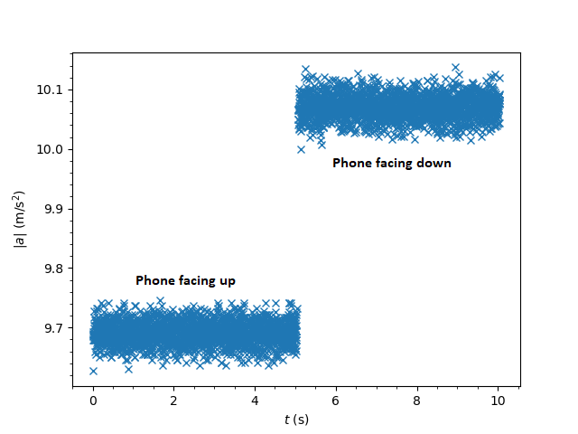

Slika 2: Apsolutno ubrzanje mjereno s telefonom okrenutim prema gore i kasnije okrenutim prema dolje.

Ako svi mobiteli unutar grupe daju vrlo slične rezultate, studentima ovaj dio vježbe možda neće biti jako informativan. Tada ih se može navesti da razmisle kako to mogu upotrijebiti u svoju korist kombiniranjem rezultata svih mobitela pri određivanju izmjerene veličine u eksperimentalnom dijelu vježbe.

**2. dio: Eksperimentiranje**

Studente treba potaknuti da za određivanje gravitacijskog ubrzanja prošire mjerenja izvan onih provedenih u prvom dijelu vježbe. Što su naučili u prvom dijelu vježbe i kako mogu iskoristiti svoja saznanja za određivanje *g*? Podsjetite studente na kombiniranje podataka s više telefona.

Ovdje poanta nije nužno dobiti "službeno ispravnu vrijednost *g*"™, već provesti što preciznija mjerenja s dostupnim instrumentima. Međutim, potrebno je izvršiti usporedbu s nekom referentnom vrijednošću *g* kako bi se procijenila sustavna pogreška.

## Moguće izmjene

* Kratka istraživanja u dijelu "Upoznavanje opreme" se mogu koristiti kao demonstracija na predavanjima, a slike (poput slike Slika 1slike Slika 2 se mogu koristiti za raspravu o aspektima slučajnih i sustavnih nesigurnosti.
* Otvorenija verzija ove vježbe može se koristiti u naprednim fizičkim praktikumima tako da se eksperimentalni dio vježbe (2. dio) zamjeni otvorenim istraživanjem. Zadatak bi mogao izgledati otprilike ovako:
  + Osmislite jednostavno (jednostavno!) istraživačko pitanje na koje se može odgovoriti mjerenjem akceleracije. Dizajnirajte i izvedite eksperiment kako biste pokušali pronaći odgovor na vaše istraživačko pitanje. Eksperiment bi trebao uključivati podatke dobivene sa svih mobitela iz grupe. Možete mjeriti istu veličinu sa svim mobitelima istovremeno, ili ako možete smisliti drugi način kako ćete koristiti sve mobitele u eksperimentu, slobodno to učinite. Pripremite grafički prikaz svojih podataka i procijenite mjernu nesigurnost svojih rezultata na temelju vaših otkrića u prvom dijelu vježbe. Uzrokuje li eksperimentalni postav neke dodatne sustavne ili slučajne mjerne nesigurnosti?
  + Možete li dodatno smanjiti mjernu nesigurnost (statističku ili sustavnu)? Kako? Možete li smisliti načine za usavršavanje eksperimenta? Testirajte svoje ideje ako imate vremena.